Stichting STEUNFONDS
DE LICHTENBERG / NIJENSTEDE / ST. ELISABETH

De definitie van
Het proces Aanvragen Steun
Documentnaam: De definitie van het proces aanvraag steun
Bestandsnaam: De definitie van het proces aanvraag steun_v1.docx
Versie: 1
Status: Vastgesteld
Vastgesteld door: Bestuur
Datum vaststelling: 2022-07-09
INHOUDSOPGAVE
Stichting STE UNFONDS DE LICHTENBERG / NIJENSTEDE /
ST. ELISABETH 1
VOORWOORD 2
1. INLEIDING 3
2. De weergave van het proces 3
3. De formulieren 5
Bijlagen 7
- Aanvraagformulier SSLNE
- Overzicht aanvragen
- Betalingsverzoek

- INLEIDING
Het proces Aanvragen Steun geeft de taken weer, die die moeten worden uitgevoerd om een aanvraag voor steun bij de Stichting af te handelen.

- De weergave van het proces
Het proces is hierna weergegeven in een diagram.
De legenda voor het diagram is als volgt:
Taak
Toestand

X Y Z
Betrokken Personen
A Aanvrager
CS Coördinator Steunfonds
B Bestuur
P Penningmeester
N
Nummer van het te gebruiken formulier
Het proces zelf is als volgt weer te geven:
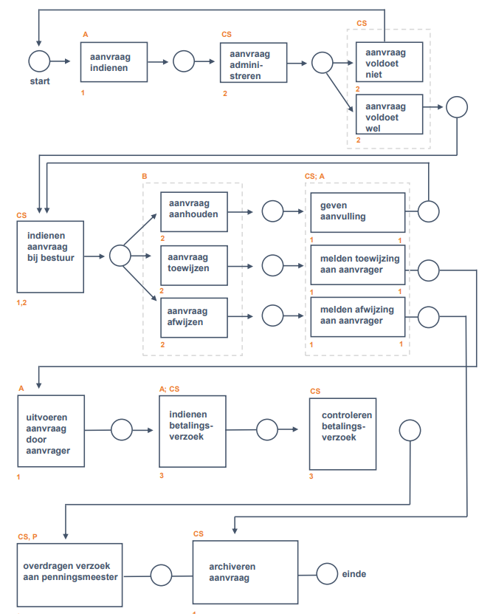

- De formulieren
Te gebruiken formulieren
      - Formulier 1: Aanvraagformulier SSLNE
      - Formulier 2: Overzicht aanvragen
      - Formulier 3: Betalingsverzoek (nog te maken)

Bijlagen
- Aanvraagformulier SSLNE
- Overzicht aanvragen
- Betalingsverzoek
Bijlage 1: Aanvraagformulier SSLNE

Bij een aanvraag is het verplicht om een offerte of prijsopgave bij te voegen, evenals een foto van het gewenste!

Aanvraagformulier Stichting Steunfonds De Lichtenberg -
Nijenstede - St. Elisabeth

Aanvraagnummer : Invullen door CS

Categorie : Invullen door CS

Aanvraag :

Aangevraagd bedrag : € 0,00 Let op: Alles inclusief BTW aanvragen + evt. verzendkosten!

Locatie kosten (zie punt 3) : € 0,00

Naam leidinggevende :

Aanvrager :

Afdeling en locatie :

Datum aanvraag :

- Omschrijving en motivatie van de aanvraag?

- Wat is het profijt van de aanvraag voor de bewoners?

- Hoeveel bewoners kunnen profiteren van deze aanvraag?

- Zitten er nog verdere kosten voor de locatie aan; extra doorlopende (maand)lasten, nieuwe aansluitingen of aanpassingen in het gebouw voor nodig (bv. stekker?)

Bijlage 2: Overzicht aanvragen

Overzicht aanvragen 30 januari 2022

Aanvraag  nummer: | Aanvraag & locatie: | Afdeling: | Categorie aanvraag: | Aangevraagd bedrag: | Behandelstatus: | Besluit Steunfonds:
23  2020 | Tovertafel  Nijenstede |  | Zorgtechnologie | €7229,75 | - Geparkeerd
45  2021 | Dierenpark uitje  EVG | Mondriaan | Externe uitjes | €792,60 | - Of deze of aanvraag 46 mocht er gekozen worden, andere parkeren
46  2021 | Kabouterhut  EVG | Mondriaan | Externe uitjes | €540,- | - Of deze of aanvraag 45 mocht er gekozen worden, andere parkeren
01  2022 | Snoezelstoelen  EVG | Alle 9 woongroepen | Welzijn bevorderende producten | €6352,50 | - Geparkeerd

- Categorieën zijn: Zorgtechnologie, externe uitjes, welzijn bevorderende producten, aankleding, eten & drinken, overig

Bijlage 3: Betalingsverzoek
(nog te maken)

